Информатика в играх и задачах 1 класс
2 полугодие 16 неделя

Комбинаторика. Контрольная работа

Цели:
- Научить решать некоторые задачи комбинаторного типа.
- Провести контрольную работу.
Предварительная подготовка:
- Принести на урок подписанные бланки контрольных работ.
- Принести на урок 10 фишек (монет, пуговиц или других мелких предметов).
Напоминание учителю:
Комбинаторика - раздел математики, посвящённый решению задач выбора и расположения элементов некоторого, обычно конечного, множества в соответствии с заданными правилами.

Ход урока:

1. Повторение.
1) Проверка домашнего задания 32 (а, б) в тетради.
Задание разбирается аналогично разбору заданий 29-31 в тетради (см. описание пунктов 9-11 предыдущего урока).
Ответы:
а) ЮС, ЮБ, ЮФ; БС, ББ, БФ. Всего 6 способов;
б) на схеме должен быть выделен один из указанных выше отрезков. Можно пройти по классу и оценить лучшие работы.
*2) Игра «Сколько путей?».
Игру провести по правилу игры «Составь меню» (см. пункт 12 предыдущего урока): каждый вызванный ученик из команды выписывает все возможные варианты комбинаций предметов, цифр и букв. Тур заканчивается командой учителя: «Стоп».
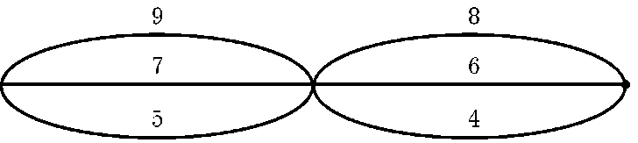

Ответ: 9 возможностей: 98, 96, 94; 78, 76, 74; 58, 56, 54.
III тур:
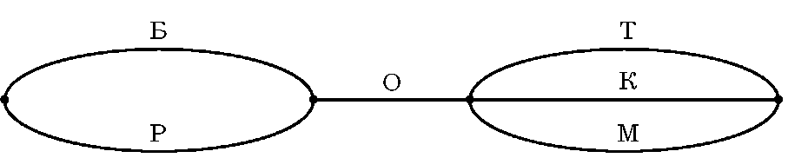

Ответ: 6 возможностей: БОТ, БОК, БОМ; РОТ, РОК, РОМ.
Учитель: «А теперь мы займёмся изучением правил расположения некоторых групп предметов, людей или животных. И сначала поиграем в такие игры, где нужно правильно разложить или расставить какие-то предметы».
2. Игра «Угадай, сколько фишек в каждой руке».
Учитель объявляет, что у него в руке всего 7 фишек. После этого он за спиной раскладывает их по обеим рукам (например, в одной руке 3, в другой - 4). Затем учитель просит детей угадать, сколько фишек в каждой руке. Подойдя к первому ученику и показывая обе руки, сжатые в кулаки, учитель спрашивает, как лежат фишки в руках. Если ответ, например, «5 и 2», учитель говорит: «Неправильно» - и подходит к следующему ученику. Его ответ, например, «6 и 1». Это опять неверно. Спрашивается следующий ученик и т.д., пока кто-нибудь не ответит верно.
Здесь важно следить, чтобы ученики в сумме называли общее количество фишек - 7, т.е. на ответ «5 и 3» нужно отреагировать так: «5 фишек и 3 фишки, сколько всего в двух руках?». Ученик отвечает: «8». - «Но ведь у меня всего 7 фишек». После этого попросить ученика ответить по-другому. Нужно следить также за тем, чтобы ответы не повторялись: «Этот ответ уже был. Что на него было сказано? - Неправильно. Значит, его повторять больше не надо. Назови другой ответ».
*У учителя в руках может быть большее количество фишек (9, 10, 12). Но если ученикам трудно, лучше для начала взять 5 фишек.
3. Игра «Займи домик» (физпауза).
Перед началом игры учитель определяет, где будут для детей два домика: например, один - у двери, другой - у доски. Потом он назначает пятерых учеников, которые по его команде побегут занимать какой-либо домик. (Скорость при этом неважна.) На доске можно нарисовать следующий рисунок:
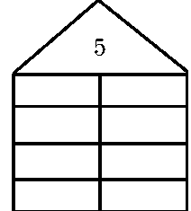
На крыше дома указано число играющих детей (пятерых играющих детей каждый кон нужно выбирать новых). В окошках домика учитель записывает результат очередного кона, если такого распределения по домикам ещё не было в игре.
Например, после первого кона дети распределились по домикам следующим образом:
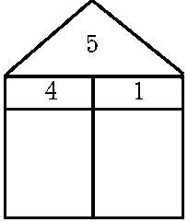

В следующем кону распределение:
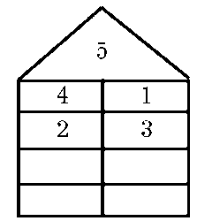

Если в очередном коне возникает одно из этих распределений, его записывать не надо.
В данной игре (в отличие от предыдущей) исходы игры 1 - 4 и 4 - 1 считаются неодинаковыми. А исходы 0 - 5 и 5 - 0 считаются недействительными, так как нужно «заселить» оба домика. Игра заканчивается после того, как все клеточки таблицы будут заполнены, и это будут ВСЕ возможные варианты распределения детей по домикам при данных правилах. При этом рисунок на доске будет выглядеть так (порядок строк, разумеется, может быть другой, но он и неважен):
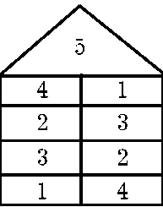

Вопрос классу:
«Сколько всего получилось разных возможностей расселения детей по домикам?» (4 возможности, это видно по количеству строк в домике.) *Вопрос классу:
«А сколько будет возможностей, если детей будет шесть?» Для решения этого вопроса можно опять поиграть в игру (или просто составить очередной домик).
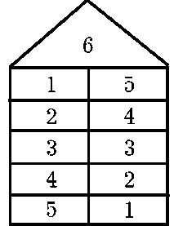
Здесь, как видно, возможностей 5.
4. Задание 33 (а, б) в тетради (самостоятельно).
В данном задании распределение Колобков по комнатам и этажам должно быть аналогично расположению детей по домикам в предыдущей игре. Число на домике указывает количество Колобков на этаже.
а) На каждом этаже должно быть 4 Колобка. На верхнем этаже всё верно. (3 + 1 = 4.) На среднем этаже в левой комнате 2 Колобка, значит, в правой тоже должно быть 2 Колобка. (2 + 2 = 4.) На первом этаже распределение (1 + 4).
Можно оценить 2-3 работы.
*б) В этом домике на каждом этаже должно быть 3 Колобка, но, кроме того, распределение по комнатам должно быть разное.
Вопрос: «Можно на верхнем этаже справа нарисовать двух Колобков?» (Нет. Так как тогда первый этаж будет такой же, ведь там справа уже есть 2 Колобка.) Значит, справа можно нарисовать только одного Колобка, а еще одного дорисовать слева (2 + 1 = 3 ). Тогда на нижнем этаже слева нужно нарисовать 1 Колобка (1 + 2 = 3).
5. Задание 34 (а, б) в тетради.
а) У Карандаша 2 краски: красная и зелёная. Сколько чайных пар можно раскрасить этими цветами, если пользоваться обоими цветами и чтобы пары при этом были разноцветными? «Пусть у нас будет чашка красная, тогда блюдце будет? ... (Зелёное.) А если чашка будет зелёной, то блюдце будет ... (Красным.) Возможны ещё варианты?» (Нет, всего 2 варианта.)
Теперь разрешите детям при раскраске пар пользоваться одним из цветов (а не двумя сразу), но каждый предмет пары обязательно должен быть раскрашен одним цветом. (Тогда добавляются 2 варианта: полностью зелёная и полностью красная пары.) И при таких условиях общее число полностью раскрашенных чайных пар будет равно 4.
*б) «А как сделать, чтобы все чайные пары на столе (а их 9) отличались друг от друга?» При этом у нас по-прежнему 2 карандаша: красный и зелёный.
Если дети затрудняются, предложите им вновь раскрасить чашечку красным цветом. «А можно опять раскрасить блюдце зелёным цветом? (Нет, такая пара уже есть.) А красным?» (Такая пара тоже есть.) Тогда предложите оставить блюдце белым (ведь сейчас нас не просят полностью раскрашивать пары). Далее дети должны догадаться в следующей паре чашку раскрасить зелёным цветом. А в следующих двух парах раскрашиваем только блюдца: красным и зелёным цветом. «А что делать с последней парой?» (Да ничего, она уже и так отличается от всех других своим чисто белым цветом.)
6. Контрольная работа (20-25 минут).
См. рекомендации для учителя.
Учитель чётко читает задания контрольной работы (они одинаковы для обоих вариантов) и, если нужно, даёт краткие пояснения к ним.
- Напиши слова с противоположным значением. Пояснения учителя: «У вас в задании слева написаны слова, вы читаете первое слово и справа пишете слово, противоположное по значению (если нужно, ещё подробнее пояснить: большой - маленький, злой - добрый и т.п.).
- Обведи множество фигур с одинаковым цветом. Назови это множество и оставшееся множество.
Пояснения учителя: «Перед вами группа фигур, среди них нужно выделить и обвести множество фигур с одинаковым цветом и назвать это множество (по цвету), а рядом написать название для оставшегося множества». (В случае затруднения, напомните детям о «волшебной» частице «не».)
- Вычеркни лишний предмет. Назови оставшееся множество. Пояснения учителя: «Представьте себе, что вы хотите дать название множеству предметов из задания 3, но какой-то предмет мешает это сделать, поэтому он является лишним. Его нужно найти и вычеркнуть и после этого назвать оставшееся множество (подписать название)».
- Сделай под картинками истинные подписи. Пояснения учителя: «Перед вами 3 картинки. Нужно сделать истинную (т.е. правильную) подпись под каждой картинкой, т.е. дать ей правильное название».
- Вычеркни картинки с ложными подписями.
Пояснения учителя: «Под данными картинками уже есть подписи, но нужно проверить, истинные ли они, т.е. правильные ли они. Если подпись неправильно называет предмет, такую картинку нужно вычеркнуть».
- Нарисуй на веточках нужные фигуры. Пояснения учителя: «Перед вами дерево, на его веточках указано, какие фигуры "растут" на них, а также их цвет. На концах верхних веточек нужно нарисовать нужные фигуры правильного цвета».
- Сколько различных путей идёт от Оли к Коле (I вариант) или от Паши к Маше (II вариант)?
Пояснения учителя: «Нужно сосчитать все возможные различные пути из крайней левой точки в крайнюю правую и записать ответ». Напомните детям, что в предыдущем уроке они считали такие пути.

Ответы к контрольной работе:

1) I вариант. Толстый - тонкий (или худой).
Грустный - весёлый (или радостный).
Трусливый - храбрый (или смелый).
II вариант. Громкий - тихий.
Прямой - кривой.
Глупый - умный.
Солёный - несолёный.
Все слова противоположного значения могут быть приведены и с частицей «не». Пример: толстый - нетолстый, грустный - негрустный и т.п.
2) I вариант. Должны быть обведены все фигуры чёрного цвета. Названия получившихся множеств: чёрные фигуры - нечёрные фигуры.
II вариант. Должны быть обведены все фигуры белого цвета. Названия получившихся множеств: белые фигуры - небелые фигуры.
3) I вариант.
а) лишней может быть голубая шапка, тогда оставшееся множество - «серые предметы».
б) лишней может быть кепка, тогда оставшееся множество - «шапки».
II вариант.
а) лишней может быть серая чашка, тогда оставшееся множество - «голубые предметы».
б) лишней может быть чайник, тогда оставшееся множество - «чашки».
4) I вариант: волк, вилка, ведро.
II вариант: слон, ложка, мяч.
Все надписи могут быть более подробными, т.е. с упоминанием видимых свойств данных предметов. Например: серый волк (но не злой, так как на картинке этого не видно, а он может оказаться вполне добрым).
5) I вариант.
Должны быть вычеркнуты 2-я и 3-я картинки.
II вариант.
Должны быть вычеркнуты также 2-я и 3-я картинки.
6) I вариант.
Фигуры на концах веточек слева направо: треугольники - синий, красный, жёлтый, затем круги - синий, красный, жёлтый и квадраты - синий, красный, жёлтый.
II вариант.
Фигуры на веточках слева направо: красные - треугольник, квадрат, круг, затем желтые - треугольник, квадрат, круг и синие - треугольник, квадрат, круг.
7) I вариант.
8 путей: 4 + 4 = 8, или 2 х 4 = 8. II вариант.
8 путей: 2 + 2 + 2 + 2 = 8, или 4 х 2 = 8.

7. Любая любимая детьми игра из предыдущих уроков или просто беседа (если осталось время).
Домашнее задание.
Вырезать из цветной бумаги и принести на урок 3 квадратика красного, синего и зелёного цвета.

